Presseinformation  Dezember 2020 |  | Ansprechpartner für die Redaktion:  Schüco International KG  Ulrike Krüger  Karolinenstr. 1–15  33609 Bielefeld  Tel.: +49 (0)521 783-803  Fax: +49 (0)521 783-950803  Mail: PR@schueco.com  www.schueco.de/presse  www.schueco.com/press

Hybrides Schüco Lüftungskonzept

Gesunde Raumluft in Schulen und Büroräumen

Bielefeld. In der aktuellen Zeit ist regelmäßiges Lüften für ein gesundes Raumklima wichtiger denn je. Besonders in Schulen, Kindergärten und Büros halten sich viele Personen über lange Zeiträume in geschlossenen Räumen auf. Eine ausreichende Lüftung für den Abtransport von Aerosolen und die Reduzierung der CO₂-Konzentration sind für ein sicheres und gesundes Klima somit essenziell. Um eine konstant hohe Luftqualität in geschlossenen Räumen zu ermöglichen, kombiniert Schüco zwei Systemlösungen zu einem hybriden Lüftungskonzept, das mechanische Lüftung mit Wärmerückgewinnung und natürliche Lüftung vereint.

Frischluft bei geschlossenem Fenster
Das dezentrale Lüftungssystem Schüco VentoTherm Twist in Kooperation mit Renson ermöglicht einen kontrollierten, raumindividuellen Luftaustausch bei geschlossenem Fenster. Dank einer energieeffizienten Wärmerückgewinnung von bis zu 80 Prozent wird die Frischluft von außen vorgewärmt. Das beugt vor allem in kalten und nassen Monaten Zugluft und einer erhöhten Erkältungsgefahr vor. Der Automatikmodus über Sensoren sorgt dafür, dass der Lüfter bedarfsgeregelt arbeitet, und richtet sich dabei nach der CO₂-Konzentration im Raum. In den Abendstunden, am Wochenende und in den Ferien schaltet der Lüfter somit automatisch die Drehzahl herunter, wenn eine gute Raumluftqualität erreicht ist, und sorgt so für eine höchstmögliche Energieeinsparung. Schüco VentoTherm Twist kann flexibel in allen gängigen Schüco Fenstersystemen aus Aluminium und Kunststoff integriert und auch nachgerüstet werden.

Frischluft durch automatisierte Fenster
In Pausenzeiten helfen zusätzlich zu den Lüftern weit geöffnete Fenster, die Räume schnell mit Frischluft zu versorgen. Über die Fenstergriffe können jedoch Bakterien, Keime und Viren übertragen werden. Um die Sicherheit und den Komfort der Nutzer zu erhöhen, bietet Schüco automatisierte Fensterantriebe, die mithilfe der Einbindung eines Automationsmanagers berührungsfrei bedienbar sind. Über mobile Endgeräte, eine Zeitschaltuhr oder Sensoren kann ein kontrolliertes Zeitlüften gesteuert werden. Und damit nach Schul- oder Büroschluss nicht versehentlich doch noch Fenster geöffnet sind, lassen sich mit Hilfe einer Status-Übersicht die Fensterelemente schnell kontrollieren und schließen - auch von unterwegs. Die Vernetzung mit Sensoren verhindert zudem, dass die Fenster bei Regen oder Sturm geöffnet sind. Und auch bei heißen Sommertagen ermöglichen automatisierte Fenster ein angenehmes Raumklima durch eine kontrollierte Nachtauskühlung. Mit dem aufliegenden Schüco DriveTec und dem verdeckt liegenden Schüco TipTronic SimplySmart bietet das Unternehmen zwei automatisierte Beschlagsysteme für gesunde Raumluft in Klassenzimmern und Büroräumen.

Intelligente Beschläge für eine kontrollierte Lüftung
Die automatisierten Beschlagsysteme Schüco DriveTec und Schüco TipTronic SimplySmart vereinen Energieeffizienz, Komfort, Sicherheit und Gebäudeautomation in einem geprüften System. Beide Antriebssysteme ermöglichen bei Dreh- und Kippfenstern eine Öffnung mit einem Öffnungswinkel von bis zu 60° und einer Öffnungsweite von bis zu 800 mm, um Räume schnell und kontrolliert mit Frischluft zu versorgen. Dachfenster können mit dem Schüco DriveTec sogar bis zu einer Öffnungsweite von 1000 mm geöffnet werden. Dabei erfüllen beide Beschläge die Standardanforderungen wie Schlagregendichtigkeit oder Schall- und Wärmeschutz. Insgesamt können bis zu 30 automatisierte Schüco Fensterelemente über einen Automationsmanager individuell gesteuert, kontrolliert und vernetzt werden. So können Fenster mehrerer Klassen- oder Büroräume gemeinsam und komfortabel reguliert werden für eine aufeinander abgestimmte und kontrollierte Lüftung. Über den Automationsmanager lassen sich mit TipTronic SimplySmart gesteuerte Fenster auch mit Fenstern, die über DriveTec automatisiert werden, kombinieren. Alternativ können die beiden Antriebssysteme auch über einen Raumtaster bedient werden. Der Unterschied zwischen Schüco DriveTec und Schüco TipTronic liegt primär in der Montage. Schüco DriveTec ist ein aufliegendes, nachrüstbares Antriebssystem für Schüco Aluminium-Fenster. Dank seines schlanken und kompakten Gehäuses liegt das Beschlagsystem flach an den Fensterprofilen auf und überzeugt durch sein unauffälliges Design. Aufgrund seiner verschiedenen Montagevarianten kann Schüco DriveTec schnell und flexibel im laufenden Betrieb nachgerüstet werden. Schüco TipTronic SimplySmart ist ein verdeckt liegender Beschlag. Durch die verdeckt liegende Montage des Beschlags wird die Optik des Fensters nicht beeinflusst. Gleichzeitig bietet Schüco TipTronic SimplySmart einen Einklemmschutz bis zur höchsten Klasse 4 und ermöglicht eine Einbruchhemmung bis RC 2.

Weitere Informationen stehen unter schueco.de/lueftung zur Verfügung.

Schüco – Systemlösungen für Fenster, Türen und Fassaden
Die Schüco Gruppe mit Hauptsitz in Bielefeld entwickelt und vertreibt Systemlösungen für Fenster, Türen und Fassaden. Mit weltweit 5.650 Mitarbeitern arbeitet das Unter-nehmen daran, heute und in Zukunft Technologie- und Serviceführer der Branche zu sein. Neben innovativen Produkten für Wohn- und Arbeitsgebäude bietet der Gebäude-hüllenspezialist Beratung und digitale Lösungen für alle Phasen eines Bauprojektes – von der initialen Idee über die Planung und Fertigung bis hin zur Montage. 12.000 Verarbeiter, Planer, Architekten und Investoren arbeiten weltweit mit Schüco zusammen. Das Unternehmen ist in mehr als 80 Ländern aktiv und hat in 2019 einen Jahresumsatz von 1,750 Milliarden Euro erwirtschaftet. Weitere Informationen unter www.schueco.de
Die Bildfeindaten stehen im Schüco Newsroom unter
www.schueco.de/presse zum Download bereit.

Bildnachweis: Schüco International KG
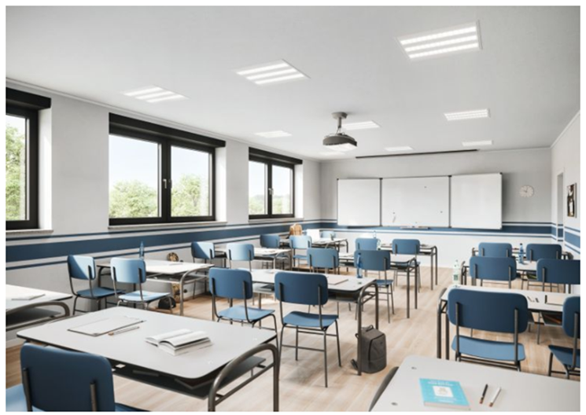
Das Lüftungssystem Schüco VentoTherm Twist kann fensterintegriert horizontal oder vertikal verbaut werden.

Bildnachweis: Schüco International KG
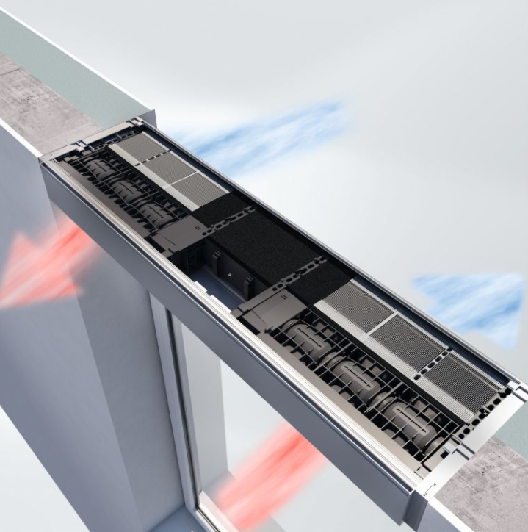
Das dezentrale Lüftungssystem VentoTherm Twist von Schüco in Kooperation mit Renson überzeugt durch einen hohen Wirkungsgrad der Wärmerückgewinnung von bis zu 80 Prozent.

Bildnachweis: Schüco International KG
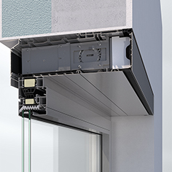
Schüco VentoTherm Twist ist in seiner Größe und seinem benötigtem Volumenstrom bis zu maximal 140 m³/h skalierbar.

Bildnachweis: Schüco International KG
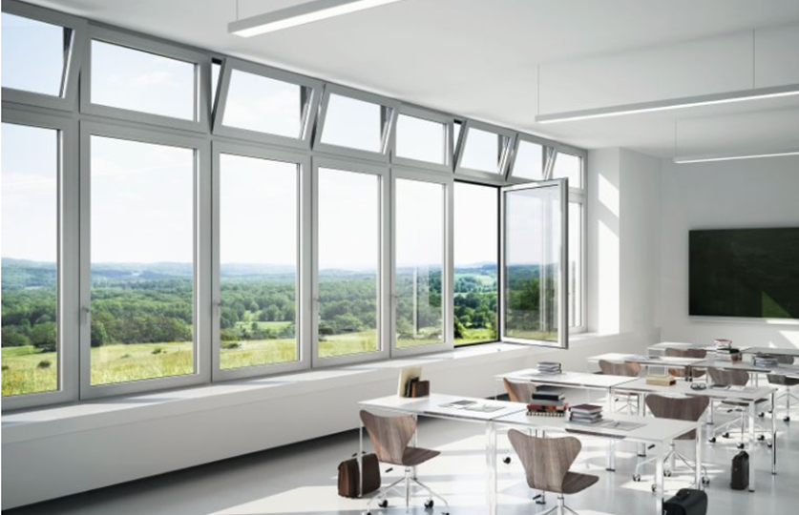
Weit geöffnete, automatisierte Schüco Fenster mit einem Öffnungswinkel von bis zu 60° sorgen in Klassenräumen für gesunde und frische Raumluft.

Bildnachweis: Schüco International KG
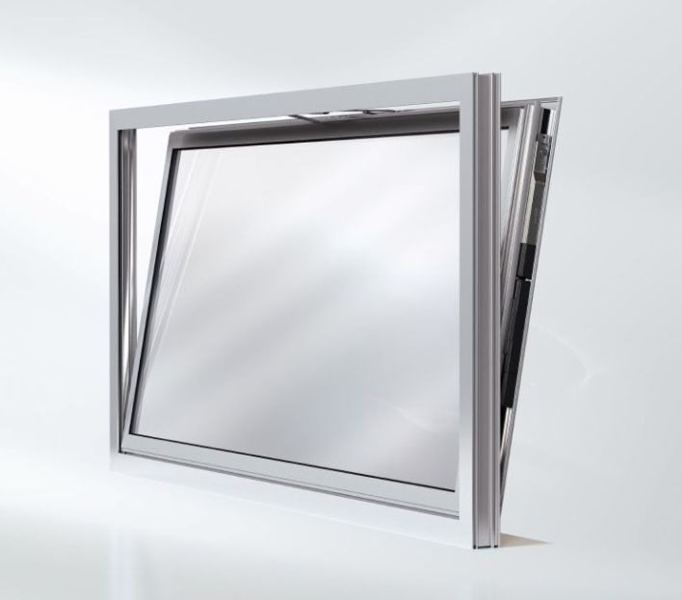
Selbst breite Oberlichter lassen sich mit Schüco TipTronic SimplySmart komfortabel bedienen und bis zu einer Öffnungsweite von 800 mm öffnen.

Bildnachweis: Schüco International KG
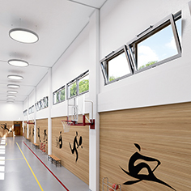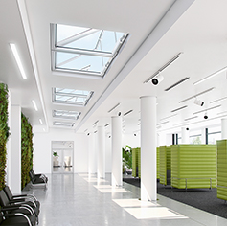
Dank der individuellen Steuerung und der Einbindungsmöglichkeit in die Gebäudeautomation ist Schüco DriveTec ideal für schwer zugängliche Fenster wie Oberlichter oder Dachfenster.

Bildnachweis: Schüco International KG
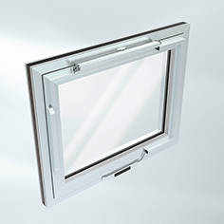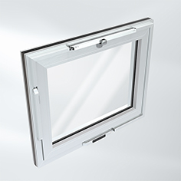
Schüco DriveTec ist ein aufliegendes Antriebssystem mit einem unauffälligen Design, das zur Nachrüstung flexibel auf dem Flügel- oder Blendrahmen angebracht werden kann.

Bildnachweis: Schüco International KG
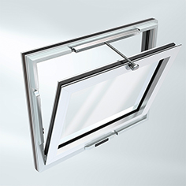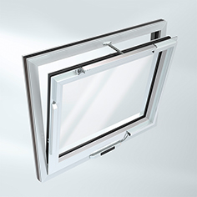
Öffnungsweiten von maximal 800 mm bzw. 1000 mm bei Dachfenstern und ein Öffnungswinkel von bis zu 60° bzw. 75° bei Dachfenstern ermöglichen einen hohen Nutzerkomfort bei der täglichen Lüftung.

